U

Hee, een event!

Event-afstandsbediening

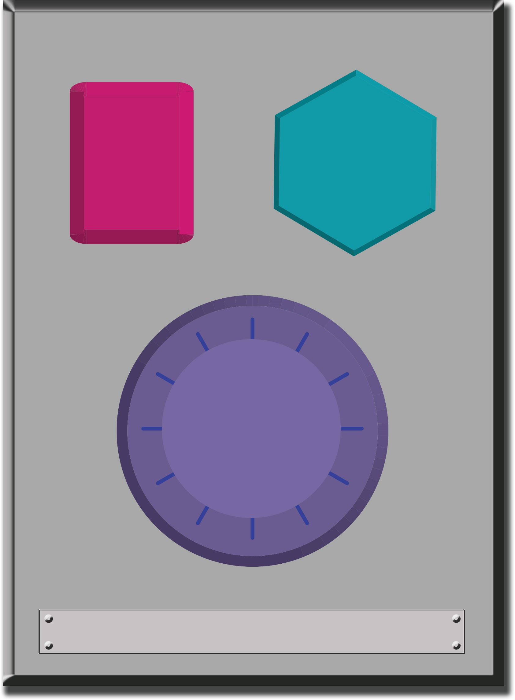

Event-o-matic-inator